
Semestre: I - 2024 Semestre:
Semestre:
Materia: Programación-II Semestre:
Horario: 1100 Semestre:
Docente: Ing. José Castro Semestre:
Fecha: Marzo/2024 Semestre:
Proyecto Final-1 (3 CEs) Semestre:
Primer equipo
PF-1 Semestre:

CASO de ESTUDIO 1: Aritmética de Fracciones

Especificaciones | Reducir una fracción significa simplificar la misma a su mínima expresión, como por ejemplo la fracción 8/12 se convierte en 2/3 luego de simplificarla.  Cree una clase llamada Racional para realizar aritmética de fracciones. Utilice variables privadas enteras para representar las variables numerador y denominador. Proporcione un método constructor que permita inicializar las variables anteriores con el valor 1.  Incluya métodos públicos para cada una de las siguientes operaciones aritméticas:  - Suma de dos números Racional. El resultado de la suma se debe almacenar en forma reducida (es decir, si la fracción 2/4 es el resultado se mostrará como 1 en numerador y 2 en denominador)  - Resta de dos números Racional. El resultado de la resta se debe almacenar en forma reducida  - Multiplicación de dos números Racional. El resultado de la multiplicación se debe almacenar en forma reducida  - División de dos números Racional. El resultado de la división se debe almacenar en forma reducida
Diseño | Interfaz de Usuario  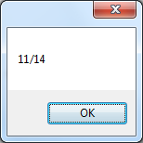  Escriba un programa en C#.net que permita realizar operaciones con números Racional. La Interfaz de Usuario debe ser parecida a la que sigue:  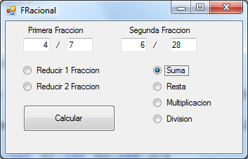
Recomendaciones al Código | El Usuario escribirá las fracciones en las cajas de texto como se muestra en el Formulario y al hacer clic en el botón Calcular se realizará la operación aritmética indicada.  En caso de seleccionar cualquiera de las opciones de Reducir (Primera fracción o Segunda fracción) entonces se mostrara en la caja de mensajes la fracción reducida si posee alguna simplificación. En el ejemplo de la Interfaz de Usuario la primera fracción no posee simplificación y por tanto se mostraría igual, sin embargo la segunda daría como resultado 3/14  Nota: Uno de los botones de opción debe estar seleccionado de forma implícita
Ejemplos de Validación | 1F 2F Suma Resta Mult División  4/7 y 6/28 11/14 5/14 6/49 8/3  5/4 y 3/9 19/12 11/12 5/12 15/4  8/24 y 2/3 1/1 -1/3 2/9 1/2
Notas | Para este caso de estudio deben tenerse en cuenta las consideraciones siguientes:  - Enunciado del problema (todo el texto anterior)  - Código en C#, incluyendo comentarios al mismo.  - Entrega de la documentación del caso en formato impreso y digital

namespace caso_I_fracciones
{
public partial class Form1 : Form
{
// Declaración de dos variables de tipo Racional que pueden ser nulas
Racional? r1;
Racional ? r2;
public Form1() // Constructor de la clase Form1
{
InitializeComponent(); // Inicialización de los componentes del formulario

// Instanciación de las variables r1 y r2
r1 = new Racional();
r2 = new Racional();
// Asignación de eventos a los TextBox
textBox1.GotFocus += TextBox_GotFocus;
textBox2.GotFocus += TextBox_GotFocus;
textBox3.GotFocus += TextBox_GotFocus;
textBox4.GotFocus += TextBox_GotFocus;
}
// Método que se ejecuta cuando un TextBox recibe el foco
private void TextBox_GotFocus(object? sender, EventArgs e)
{
if (sender is TextBox) // Si el objeto que disparó el evento es un TextBox
{
errorProvider1.Clear(); // Limpia los errores de los ErrorProvider
errorProvider2.Clear();
errorProvider3.Clear();
errorProvider4.Clear();
}
}
// Método que se ejecuta cuando se hace clic en el botón1
private void button1_Click(object sender, EventArgs e)
{
// Obtiene los valores de los TextBox y los convierte a enteros
int numerador1 = string.IsNullOrEmpty(textBox1.Text) ? 0 : int.Parse(textBox1.Text);
int denominador1 = string.IsNullOrEmpty(textBox2.Text) ? 0 : int.Parse(textBox2.Text);
int numerador2 = string.IsNullOrEmpty(textBox3.Text) ? 0 : int.Parse(textBox3.Text);
int denominador2 = string.IsNullOrEmpty(textBox4.Text) ? 0 : int.Parse(textBox4.Text);

// Verifica si el denominador1 es 0 para aplicar las reglas de fracciones
if (denominador1 == 0)
{
// Muestra un mensaje de error
MessageBox.Show(" sin definir \n Denominador en la primera fracción", "Error", MessageBoxButtons.OK);
errorProvider2.SetError(textBox2, "Ingrese un número"); // se activa el errorProvider
textBox2.Clear(); //limpia el textbox
return; // retorna a ver si el denominadoe esta en 0
}
// Verifica si el denominador2 es 0 para aplicar las reglas de fracciones
if (denominador2 == 0)
{
// Muestra un mensaje de error
MessageBox.Show("sin definir\nDenominador en la segunda fracción ", "Error", MessageBoxButtons.OK);
errorProvider4.SetError(textBox4, "Ingrese un número"); // se activa el errorProvider
textBox4.Clear(); //limpia el textbox
return; // retorna a ver si el denominadoe esta en 0

}
// Verifica si el denominador2 es 0 para aplicar las reglas de fracciones
if (numerador1 == 0 && radioButton3.Checked)
{
// Muestra un mensaje de error
MessageBox.Show("solucion = 0 \nsegun (regla 0/a = 0 : a diferente de 0)", "Error", MessageBoxButtons.OK);
errorProvider1.SetError(textBox1, "Ingrese un número"); // se activa el errorProvider
textBox1.Clear(); //limpia el textbox
return; // retorna a ver si el denominadoe esta en 0
}
if (numerador2 == 0 && radioButton3.Checked)
{
MessageBox.Show("solucion = 0 \nsegun (regla 0/a = 0 : a diferente de 0)", "Error", MessageBoxButtons.OK);
errorProvider4.SetError(textBox4, "Ingrese un número");
textBox4.Clear();
return;
}
if (numerador1 == 0 && radioButton4.Checked)
{
MessageBox.Show("solucion = 0 \nsegun (regla 0/a = 0 : a diferente de 0)", "Error", MessageBoxButtons.OK);
errorProvider1.SetError(textBox1, "Ingrese un número");
textBox1.Clear();
return;
}
if (numerador2 == 0 && radioButton4.Checked)
{
MessageBox.Show("sin definir\nnumerador en la segunda fracción", "Error", MessageBoxButtons.OK);
errorProvider3.SetError(textBox3, "Ingrese un número");
textBox3.Clear();
return;
}

// Instancia las variables r1 y r2 con los valores obtenidos
r1 = new Racional(numerador1 != 0 ? numerador1 : 0, denominador1);
r2 = new Racional(numerador2 != 0 ? numerador2 : 0, denominador2);

// Verifica si el radioButton5 está seleccionado
if (radioButton5.Checked)
{
if (!r1.reducir()) // Intenta reducir la fracción r1
{ // Muestra un mensaje indicando que la fracción 1 no se puede reducir más
MessageBox.Show("La fracción 1 no se puede reducir más.", "Error", MessageBoxButtons.OK);
}
else // de lo contrario Muestra la fracción 1 simplificada
{
MessageBox.Show($"La fracción 1 simplificada es: {r1.ToString()}", "Resultado", MessageBoxButtons.OK);
}
}

// Verifica si el radioButton5 está seleccionado
if (radioButton6.Checked)
{
if (!r2.reducir()) // Intenta reducir la fracción r2
{ // Muestra un mensaje indicando que la fracción 2 no se puede reducir más
MessageBox.Show("La fracción 2 no se puede reducir más.", "Error", MessageBoxButtons.OK);
}
else // de lo contrario Muestra la fracción 2 simplificada
{
MessageBox.Show($"La fracción 2 simplificada es: {r2.ToString()}", "Resultado", MessageBoxButtons.OK);
}
}
// Verifica si el radioButton1 está seleccionado
if (radioButton1.Checked)
{ // Suma las fracciones r1 y r2
r1.Sumar(r2);
// Muestra el resultado de la suma
MessageBox.Show($"El resultado de la suma es: {r1.ToString()}", "Resultado", MessageBoxButtons.OK);
}
// Verifica si el radioButton2 está seleccionado
if (radioButton2.Checked)
{// Resta las fracciones r1 y r2
r1.Restar(r2);
// Muestra el resultado de la resta
MessageBox.Show($"El resultado de la resta es: {r1.ToString()}", "Resultado", MessageBoxButtons.OK);
}
// Verifica si el radioButton3 está seleccionado
if (radioButton3.Checked)
{// Multiplicacion las fracciones r1 y r2
r1.Multiplicar(r2);
// Muestra el resultado de la multiplicacion
MessageBox.Show($"El resultado de la Multiplicacion es: {r1.ToString()}", "Resultado", MessageBoxButtons.OK);
}
// Verifica si el radioButton4 está seleccionado
if (radioButton4.Checked)
{// Divide las fracciones r1 y r2
r1.Dividir(r2);
r1.reducir();// Reduce la fracción r1
// Muestra el resultado de la división
MessageBox.Show($"El resultado de la division es: {r1.ToString()}", "Resultado", MessageBoxButtons.OK);
// Limpia los TextBox
textBox1.Clear();
textBox2.Clear();
textBox3.Clear();
textBox4.Clear();
}
}
}
// Definición de la clase Racional
public class Racional
{ // Declaración de las variables numerador, denominador y esNegativo
int numerador;
int denominador;
bool esNegativo; // Almacena el signo del número racional

public Racional()
{
//decimal la clase racional
}
public Racional(int numerador = 0, int denominador = 0)
{ // Asigna el valor absoluto del numerador y denominador a las variables de instancia
this.numerador = Math.Abs(numerador);
this.denominador = Math.Abs(denominador);
// Determina el signo del número racional
// Si solo uno de los números (numerador o denominador)
// es negativo, entonces el número racional es negativo
this.esNegativo = (numerador < 0) ^ (denominador < 0);
}
private int MCD(int a, int b)
{
// Calcula el máximo común divisor (MCD) de dos números utilizando el algoritmo de Euclides
return b == 0 ? a : MCD(b, a % b);
}
public bool reducir()
{ // Calcula el MCD del numerador y el denominador
int mcd = MCD(numerador, denominador);
if (mcd == 1) // Si el MCD es 1, la fracción no se puede reducir más
{
return false;
}
// Divide el numerador y el denominador por el MCD para reducir la fracción
numerador /= mcd;
denominador /= mcd;
return true; // La fracción se redujo
}
public void Sumar(Racional r)
{ // Suma dos fracciones
numerador = numerador * r.denominador + r.numerador * denominador;
denominador *= r.denominador;
reducir(); // Reduce la fracción resultante
}
public void Restar(Racional r)
{ // Resta dos fracciones
numerador = numerador * r.denominador - r.numerador * denominador;
denominador *= r.denominador;
if (numerador < 0) // Si el numerador es negativo,
// cambia el signo del numerador y marca la fracción como negativa
{
numerador = Math.Abs(numerador);
esNegativo = true;
}

reducir(); // Reduce la fracción resultante
}
public void Multiplicar(Racional r)
{ //multiplica las fracciones
numerador *= r.numerador;
denominador *= r.denominador;
reducir(); // Reduce la fracción resultante
}
public void Dividir(Racional r)
{ // Divide dos fracciones
numerador *= r.denominador;
denominador *= r.numerador;
reducir(); // Reduce la fracción resultante
}
public override string ToString()
{
// si el denominador es 1, solo muestre el numerador
if (denominador == 1)
{
return (esNegativo ? "-" : "") + $"{numerador}";
}
// si el denominador no es 1, muestra tanto el numerador como el denominador
else
{
// Añade el signo '-' al principio si el número racional es negativo
return (esNegativo ? "-" : "") + $"{numerador}/{denominador}";
}
}

}
}

Diseño
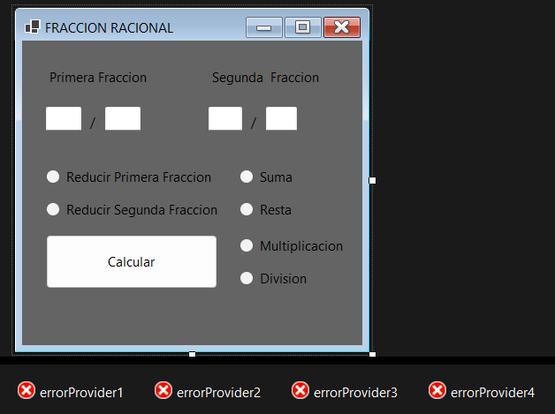

Diseño ejecutado

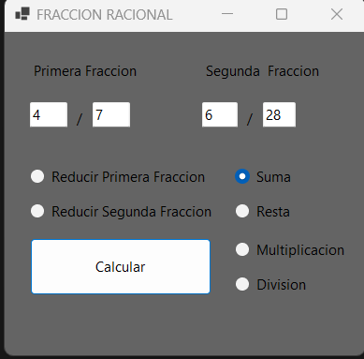
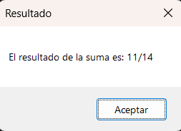

CASO de ESTUDIO 2: PERSONAS

Especificaciones | Se deberá crear un arreglo de tipo estructura de una dimensión de n elementos, esto quiere decir que cuando se soliciten los datos de dichas personas, deberá recibir 4 datos distintos (nombre, edad, sexo y sueldo), de las n personas diferentes.  Los resultados serán:  - Cantidad de Hombres y Mujeres  - Promedio de salario de todas las personas  - Cantidad Mayores de edad y Menores de Edad (según 21 años)
Diseño | La Interfaz de Usuario será semejante a la siguiente:  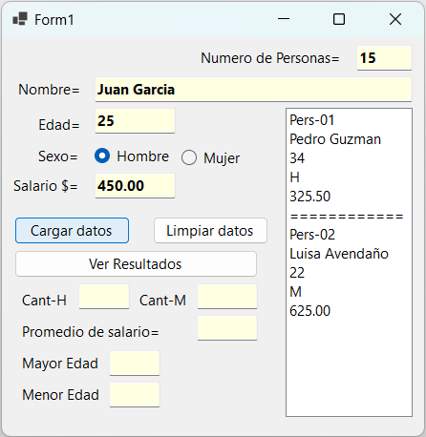
Recomendaciones al Código | La estructura tendrá los miembros siguientes:  struct persona  {  public string nombre;  public byte edad;  public char sexo;  public decimal sueldo;  }  Métodos para:  - Contabilizar cantidad de hombres y mujeres (cantHyM)  - Calcular promedio de los sueldos de las personas (promSueldo)  - Calcular cuantas personas son mayores y cuantas menores de edad. (may-menorEdad)  La salida de resultados se debe mostrar en cada uno de los métodos
Notas | Para este caso de estudio deben tenerse en cuenta las consideraciones siguientes:  - Enunciado del problema (todo el texto anterior)  - Código en C#, incluyendo comentarios al mismo.  - Entrega de la documentación del caso en formato impreso y digital

using Microsoft.VisualBasic.Logging; // importa las bibliotecas necesasrias
using System.Windows.Forms;

namespace caso__II //define el espacio del nombre
{
public partial class Form1 : Form // Define la clase Form1 que hereda de Form
{
private bool button3Clicked = false; // Añade una variable para rastrear si se ha hecho clic en el botón 3

public Form1() // Constructor de la clase Form1
{
InitializeComponent(); // Inicializa los componentes del formulario
}
public struct Persona // Define la estructura persona
{
public string nombre; // Nombre de la persona
public byte edad; // edad de la persona
public char sexo; //sexo de la persona
public decimal sueldo; // sueldo de la persona
}

// Crea un array de personas con 5 elementos
Persona[] persona = new Persona[5];

// Define varias variables para almacenar datos
int elemento = 0; // Índice del elemento actual en el array Persona
private int sumatoriaH = 0; // Suma de hombres
private int sumatoriaM = 0; // Suma de mujeres
private Decimal totalSueldo = 0; // Variable para almacenar la suma de sueldos
private int mayoresDeEdad = 0; // Variable para contar personas mayores de edad
private int menoresDeEdad = 0; // Variable para contar personas menores de edad
private int contadorPersonas = 1; // Contador para el número de personas

// Método que se ejecuta cuando se hace clic en el botón1

private void button1_Click(object sender, EventArgs e)

{
// Si se ha hecho clic en el botón 3, muestra un MessageBox preguntando si se deben limpiar los datos
if (button3Clicked)
{
DialogResult dialogResult = MessageBox.Show("¿Quieres limpiar los datos?", "Limpiar datos", MessageBoxButtons.YesNo);
if (dialogResult == DialogResult.Yes)
{
// Si el usuario elige "Sí", limpia el listBox y reinicia la variable button3Clicked
listBox1.Items.Clear();
button3Clicked = false;
}
else
{
// Si el usuario elige "No", permite agregar más datos sin limpiar el listBox
button3Clicked = false;
}
}
Persona[] Persona = new Persona[5]; // Crea un nuevo array de personas con 5 elementos

// Asigna los valores introducidos por el usuario al elemento actual del array Persona
Persona[elemento].nombre = textBox2.Text;
Persona[elemento].edad = byte.Parse(textBox3.Text);
Persona[elemento].sueldo = Decimal.Parse(textBox5.Text);
// Comprueba si el radioButton de hombre o mujer está seleccionado
// y actualiza las variables correspondientes
if (rbHombre.Checked)
{
Persona[elemento].sexo = char.Parse("M");
sumatoriaH++;
}
else if (rbMujer.Checked)
{
Persona[elemento].sexo = char.Parse("F");
sumatoriaM++;
}

totalSueldo += Persona[elemento].sueldo; // Actualizar la suma total de sueldos

// Comprueba si la persona es mayor o menor de edad
// y actualiza los contadores correspondientes
if (Persona[elemento].edad >= 21)
{
mayoresDeEdad++;
}
else
{
menoresDeEdad++;
}

// Agregar el conteo de personas al ListBox con el formato "pers-01", "pers-02", etc.
listBox1.Items.Add("pers-" + contadorPersonas.ToString("D2"));
listBox1.Items.Add("Nombre:"+" " + Persona[elemento].nombre);
listBox1.Items.Add("Edad:" + " " + Persona[elemento].edad + " "+"años");
listBox1.Items.Add("Genero:" + " " + Persona[elemento].sexo);
listBox1.Items.Add("Ingreso:" + " " + Persona[elemento].sueldo.ToString("C"));

// Actualiza el textBox1 con el número de personas
textBox1.Text = ( elemento + 1).ToString();
contadorPersonas++; // Incrementa el contador de personas
}
// Método que se ejecuta cuando se hace clic en el botón2
private void button2_Click(object sender, EventArgs e)
{
elemento++; //incrementando indice del arreglo

if (elemento > 4) MessageBox.Show("No se admiten mas datos"); // Comprueba si se ha alcanzado el límite de datos

{
listBox1.Items.Add("========="); // Añade una línea de separación al listBox
textBox2.Clear(); // Limpia los textBox
textBox3.Clear();
textBox5.Clear();
rbHombre.Checked = false; //permite limpiar los radiobutton
rbMujer.Checked = false;

}
}

// Método que se ejecuta cuando se hace clic en el botón3
private void button3_Click(object sender, EventArgs e)
{
// Muestra la suma de hombres y mujeres en los textBox correspondientes
textBox6.Text = sumatoriaH.ToString();
textBox7.Text = sumatoriaM.ToString();
Decimal promedioSueldo = totalSueldo / elemento; // Calcula el promedio de sueldos

// Mostrar el promedio en el TextBox 8
textBox8.Text = promedioSueldo.ToString("C"); // Formatear como moneda
textBox9.Text = mayoresDeEdad.ToString(); // Mostrar la cantidad de personas mayores y menores de edad
textBox10.Text = menoresDeEdad.ToString();
// Habilita el botón 1
button1.Enabled = true; // Habilita el botón 1
elemento = 0; // Reinicia el índice del arreglo
button3Clicked = true; // Establece la variable button3Clicked a true

}
}
}

Diseño II

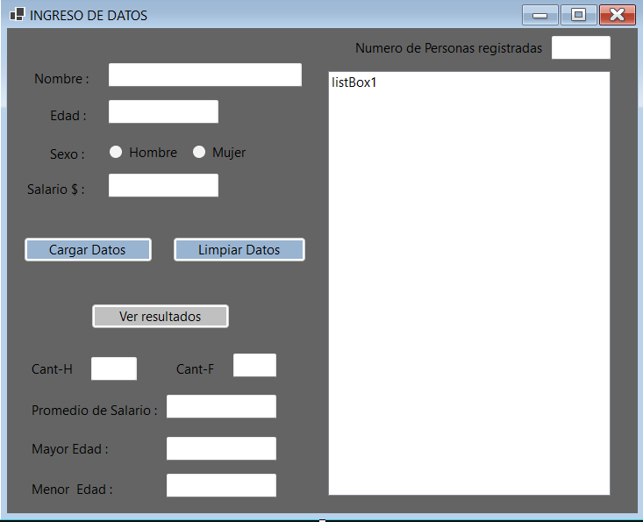

Diseño ejecutado
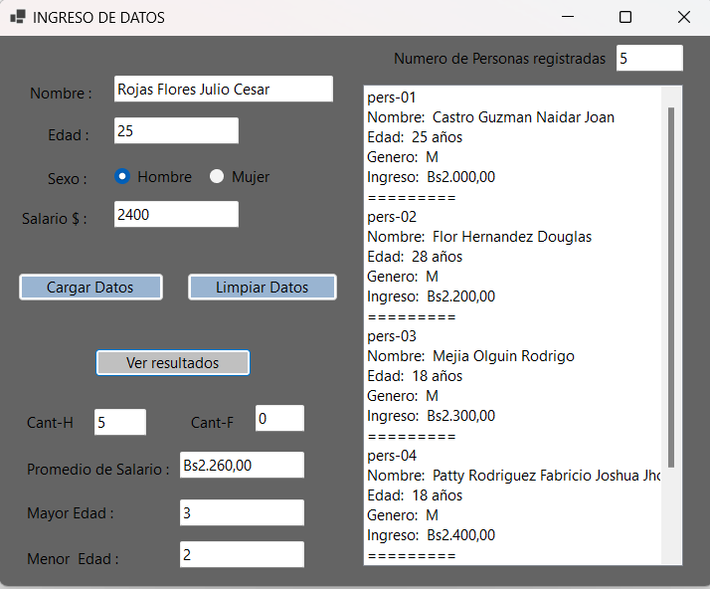

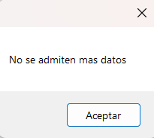
Después de reiniciar el índice del arreglo le permitimos al usuario si desea continuar sobre los datos agregados o desea limpiar


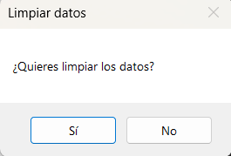

CASO de ESTUDIO 3: ARCHIVOS
Especificaciones | Crear un programa que solicite al usuario una palabra (en mayúscula o minúscula) y replique las líneas de un fichero (arch1.text) que contengan esa palabra a otro fichero (arch2.txt)
Interfaz de Usuario | La interfaz de usuario (IU) debe verse de forma similar a la que se muestra a continuación  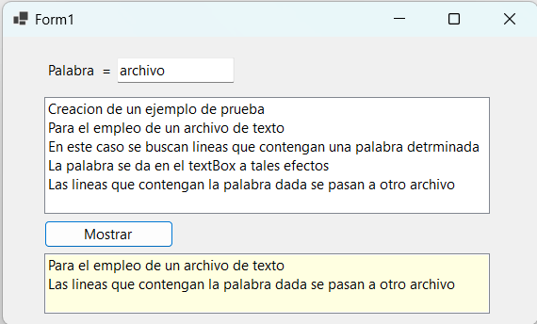
Recomendación  al Código | Deben utilizarse Cajas de Diálogo (OpenFileDialog y SaveFileDialog) para la lectura de los archivos anteriores, así como para la escritura del archivo resultante.
Notas | Para este caso de estudio deben tenerse en cuenta las consideraciones siguientes:  • Enunciado del problema (todo el texto anterior)  • Código en C#, incluyendo comentarios al mismo.  • Entrega de la documentación del caso en formato impreso y digital

Codigo:
private void btnMostrar_Click(object sender, EventArgs e)
{
// Abre un cuadro de diálogo para seleccionar un archivo
using (var openFileDialog = new OpenFileDialog())
{
// Verifica si se ha seleccionado un archivo y se ha presionado el botón "OK"
if (openFileDialog.ShowDialog() == DialogResult.OK)
{
// Leer el contenido del archivo1
var lines = File.ReadAllLines(openFileDialog.FileName);
// Agrega cada línea del archivo al ListBox1
foreach (var line in lines)
{
listBox1.Items.Add(line);
}
}
}

// Abre un cuadro de diálogo para guardar un archivo
using (var saveFileDialog = new SaveFileDialog())
{
// Verifica si se ha seleccionado un archivo y se ha presionado el botón "OK"
if (saveFileDialog.ShowDialog() == DialogResult.OK)
{
// Escribir en el archivo2 solo las líneas que contienen la palabra
// Convertir la palabra buscada a minúsculas
var palabraBuscada = PalBus.Text.ToLower();
// Iterar a través de cada ítem en ListBox1
foreach (var item in listBox1.Items)
{
// Convertir la línea actual a string
var line = item.ToString();
// Verificar si la línea contiene exactamente la palabra buscada
if (line.Contains(palabraBuscada))
{
// Agregar la línea al ListBox2
listBox2.Items.Add(item);
// Escribir la línea en el archivo2 y añadir un salto de línea
File.AppendAllText(saveFileDialog.FileName, item.ToString() + Environment.NewLine);
}
}
}
}
}
Diseño
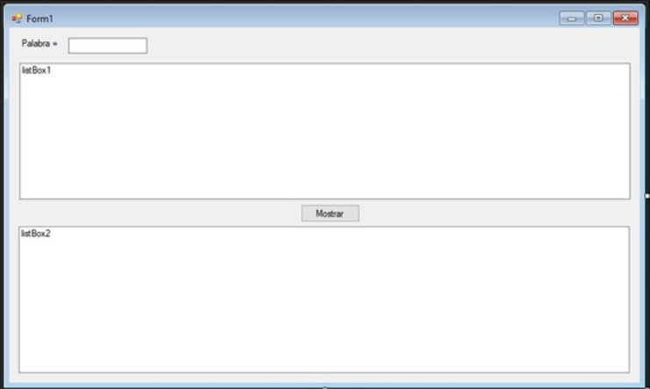

Diseño II ejecutando el programa
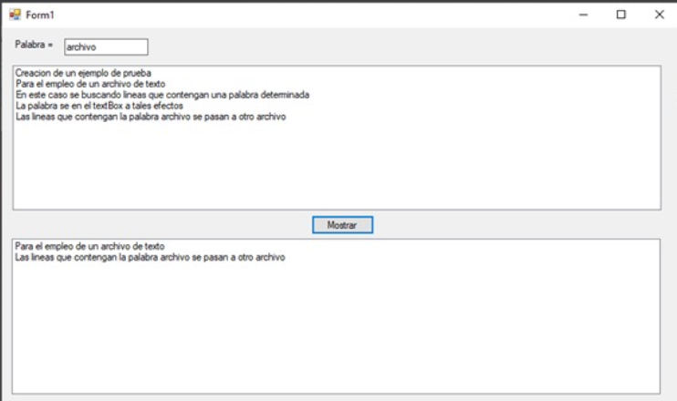

Datos del archivo de entrada y salida
